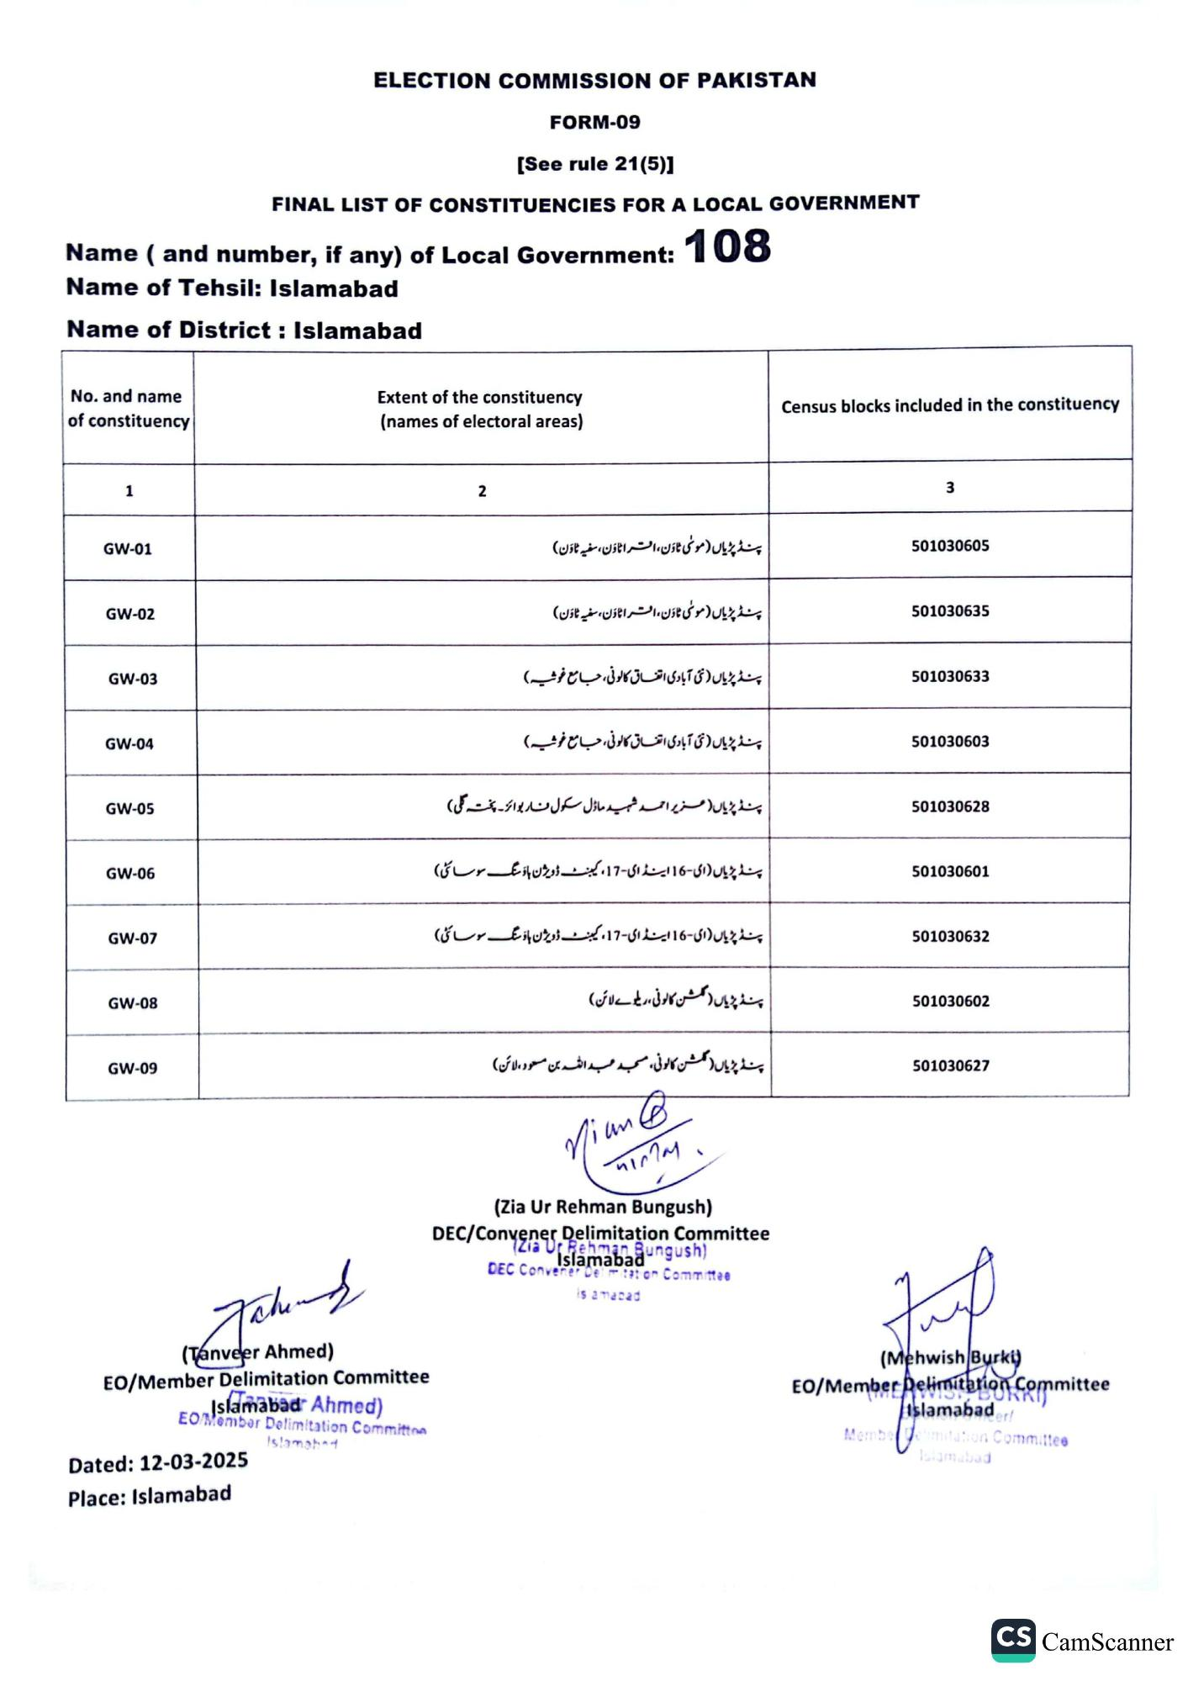
ELECTION COMMISSION OF PAKISTAN
FORM-09
[See rule 21(5)]
FINAL LIST OF CONSTITUENCIES FOR A LOCAL GOVERNMENT
Name (and number, if any) of Local Government:
108
Name of Tehsil: Islamabad
Name of District: Islamabad
No. and name of constituency
1
GW-01
GW-02
GW-03
GW-04
GW-05
GW-06
GW-07
GW-08
GW-09
Extent of the constituency (names of electoral areas)
Census blocks included in the constituency
2
پنڈ پڑیاں (موٹی ٹاؤن، افسر ا ٹاؤن، سفیہ ٹاؤن)
پنڈ پڑیاں (موٹی ٹاؤن، افترا ٹاؤن، سفیہ ٹاؤن)
پنڈ پڑیاں (نئی آبادی اتفاقی کالونی، جامع خوشیه)
پنڈ پڑیاں (نئی آبادی اتفاق کالونی، جامع خوشیه)
پنڈ پڑیاں ( عزیر احمد شہید ماڈل سکول فار بوائز ۔ پختہ گلی)
پنڈ پڑیاں (ای-16 اینڈای-17، کیبنٹ ڈویژن ہاؤسنگ سوسائٹی)
پنڈ پڑیاں (ای-16 اینڈای-17، کیبنٹ ڈویژن ہاؤسنگ سوسائٹی)
پنڈ پڑیاں (گلشن کالونی ، ریلوے لائن )
پنڈ پڑیاں (گلشن کالونی، مسجد عبد اللہ بن مسعود ، لائن )
Nian
un@
पातील
(Zia Ur Rehman Bungush)
DEC/Convener Delimitation Committee
Zia Ur Rehman Bungush) Islamabad
DEC Convener Deltation Committee
is amabad
Jahend
(Tanveer Ahmed)
EO/Member Delimitation Committee
Islamabad Ahmed)
EO/Member Delimitation Committen Islamabad
Dated: 12-03-2025
Place: Islamabad
3
501030605
501030635
501030633
501030603
501030628
501030601
501030632
501030602
501030627
(Mehwish Burki)
EO/Member Delimitatiomittee
Islamabader!
Member Delimitation Committee Islamabad
CS CamScanner

